Лабораторная работа № 1

Тема: Ознакомление с программой CommView Remote Agent
Цель работы: Изучение работы программы. Установка програмы. Работа в программе.

Краткие теоретические сведения
Программа CommView Remote Agent предназначена для наблюдения трафика в удаленной сети. Она позволяет пользователям программы CommView анализировать сетевой трафик на компьютере, где запущен Remote Agent, где бы физически этот компьютер ни был расположен.
Достаточно провести установку, несложную конфигурацию, и, CommView Remote Agent готов принять подключение со стороны CommView. Как только соединение будет установлено и произойдет успешная проверка пароля, CommView Remote Agent сможет собирать трафик в своем сегменте сети и передавать его на CommView. Передаваемые пакеты "сжимаются" для уменьшения нагрузки на сеть и шифруются для обеспечения безопасной передачи по открытым сетям. Программа CommView оснащена гибким набором фильтров, чтобы отсеивать ненужные пакеты, минимизируя служебный TCP трафик между CommView и CommView Remote Agent.
CommView Remote Agent - незаменим для профессионалов в области сетевых технологий, программирования и безопасности, поможет решить широкий круг задач, таких как наблюдение многосегментных сетей или дистанционная отладка сетевых программ.
Порядок выполнения работы
Запустите VirtualBox. Включите виртуальный ПК с Windows XP.

1. Установка и настройка

Устанавливаем CVRA на клиенте для того, чтобы контролировать трафик

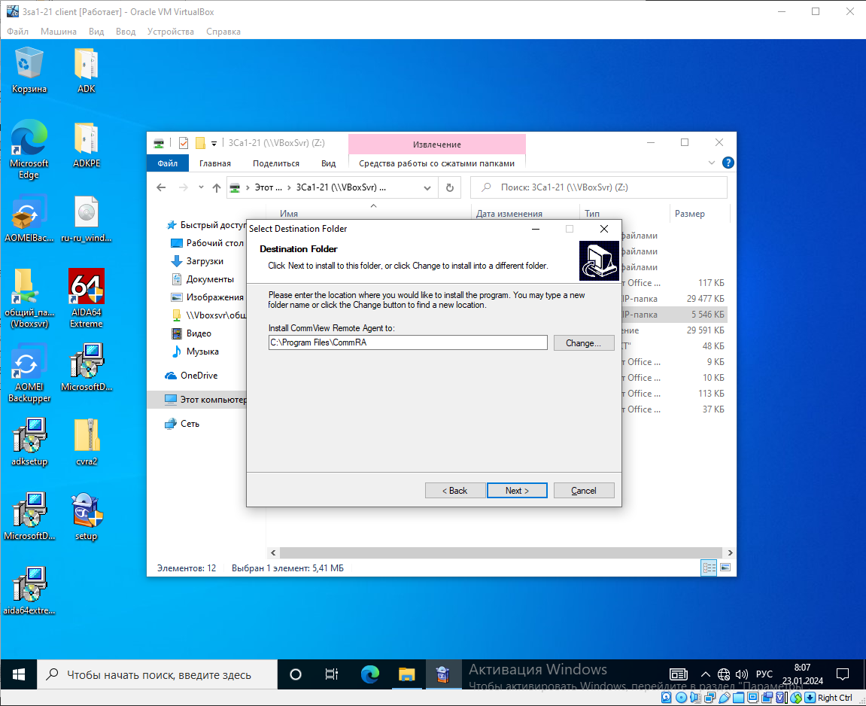

2. Настройка программы
При запуске программы мы видим окно где написан порт и пароль (который мы должны сами задать)

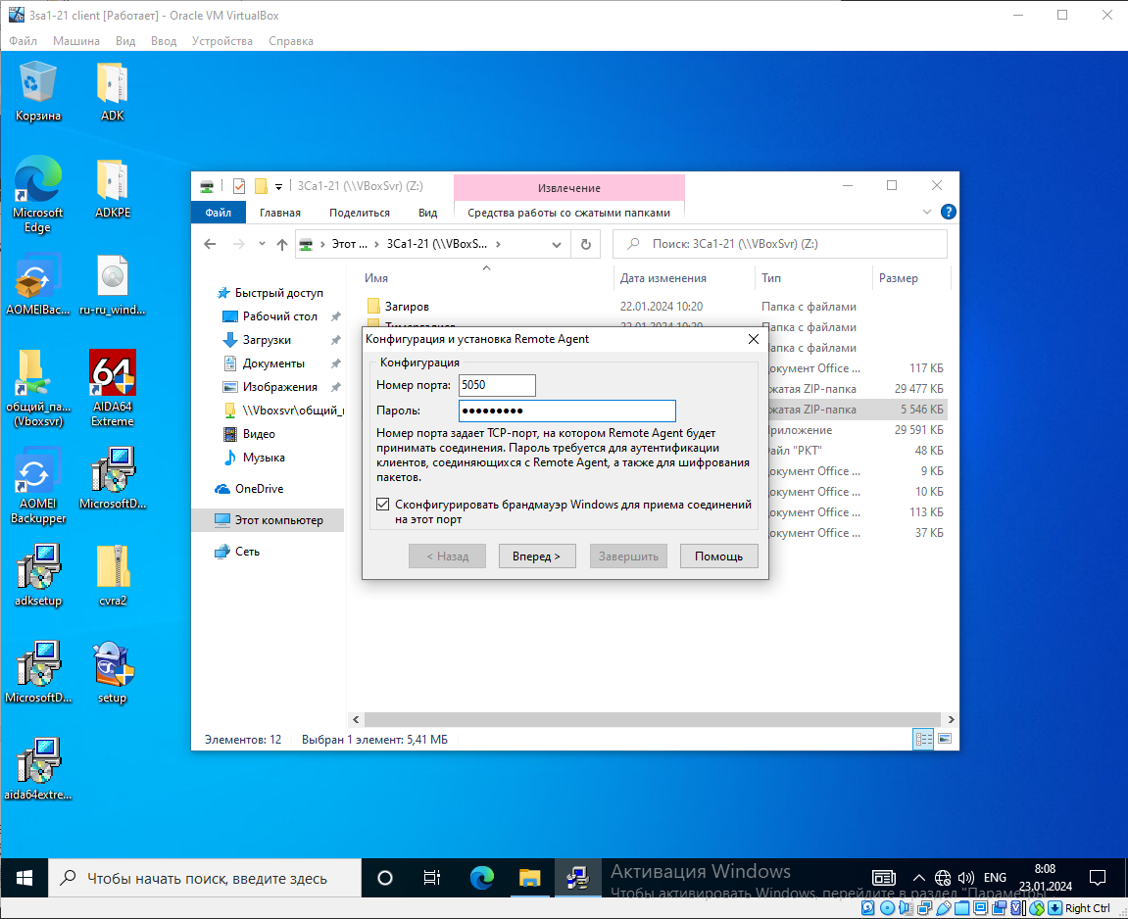

Продолжаем настройку приложения

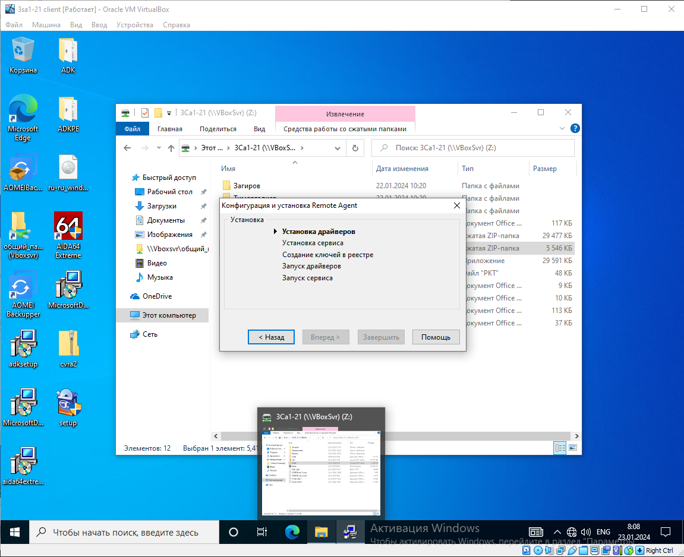

После установки всех компонентов программа свернется в панель задач, разворачиваем ее и видим данное окно, где у нас указан порт, ip клиента, кол-во пакетов и байт и использование буфера

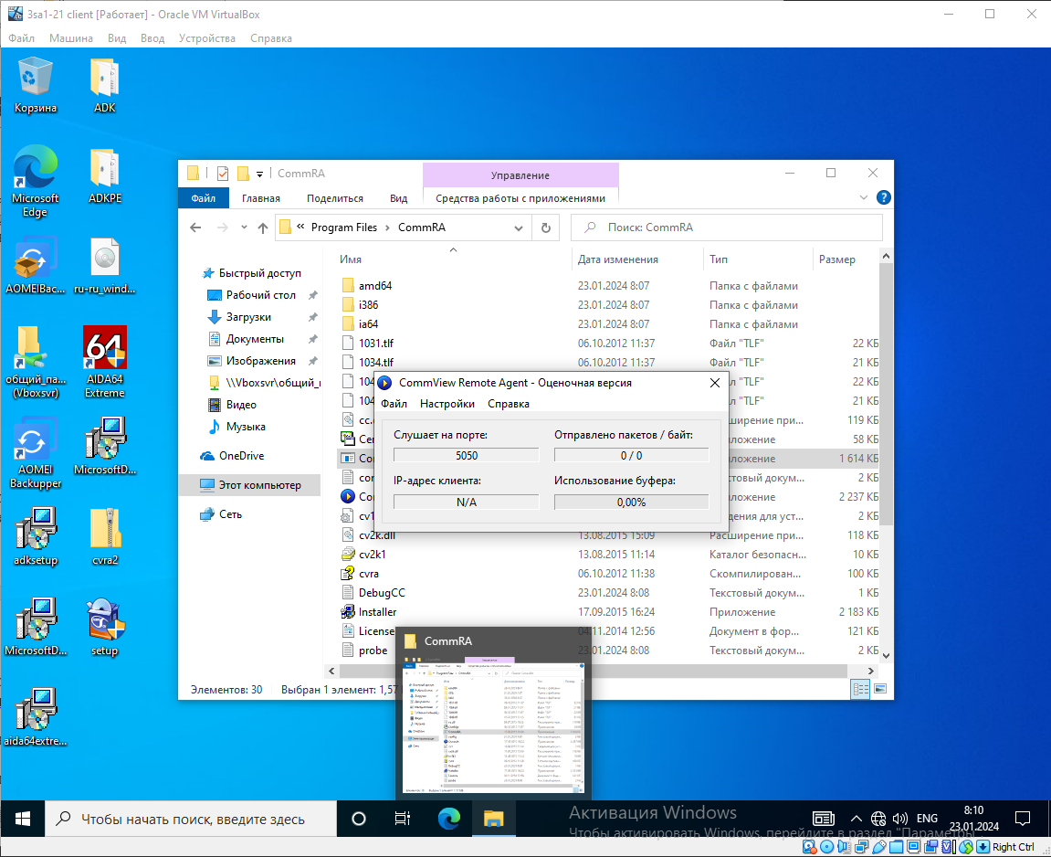

3. Наблюдение за трафиком

3.1. Включите виртуальную машину с сервером Windows Server
3.2. Установите программу CommView
Устанавливаем CommView на сервер

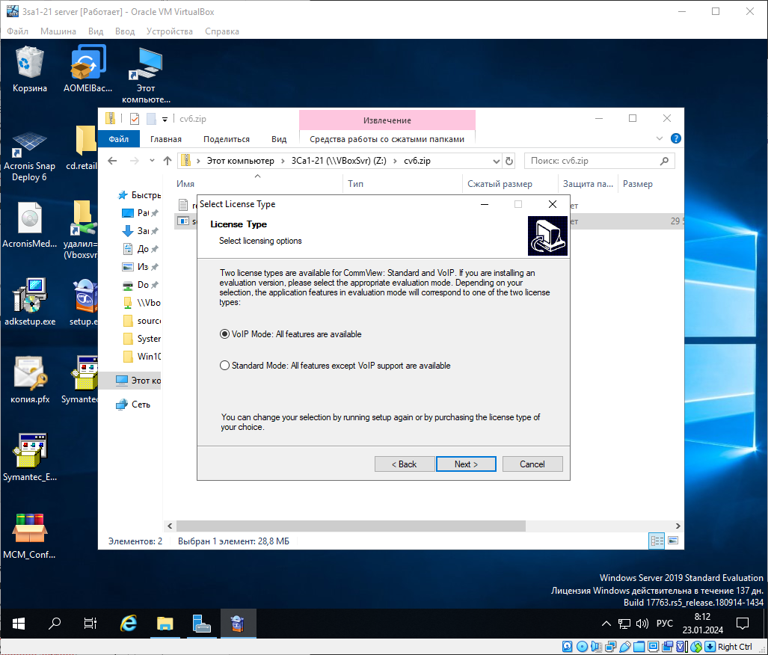

Программа установлена

3.3. Подключение CommView к CommView Remote Agent

Чтобы включить режим удаленного наблюдения, выберите в меню File - Remote Monitoring Mode. В дополнительной панели управления, появившейся под основной, укажите IP адрес компьютера, где запущен CommView Remote Agent, и нажмите кнопку Connect.
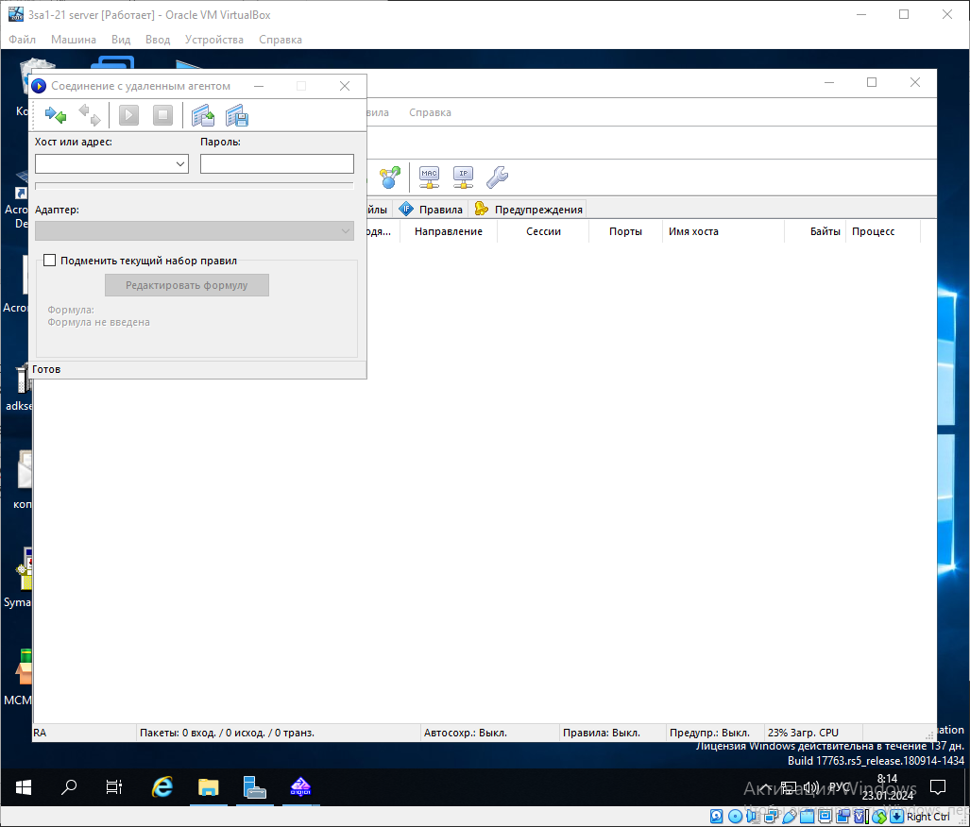
Вводим айпи адрес компьютера где хотим контрлировать трафик и вводим пароль 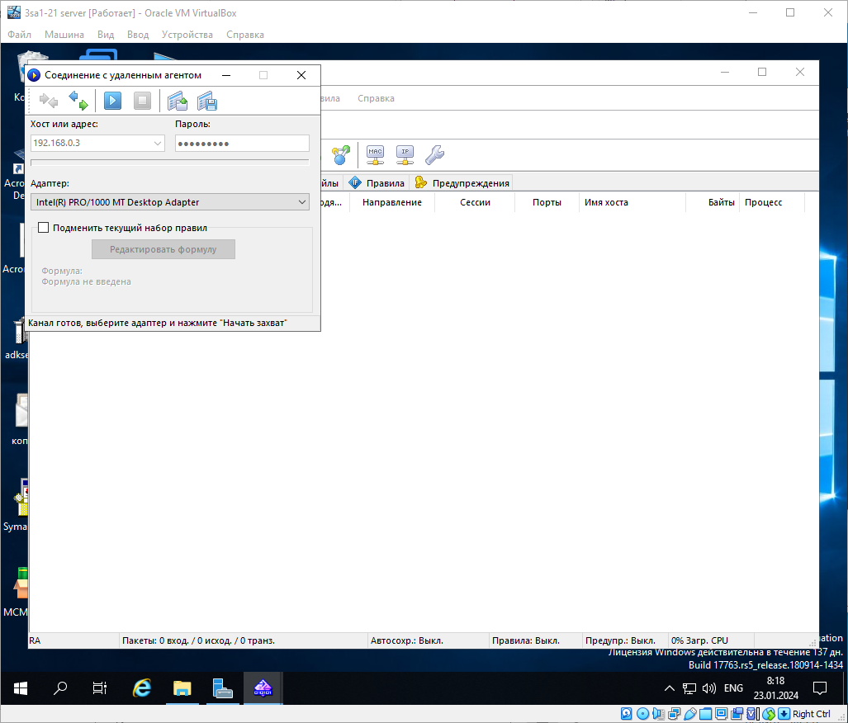

Во всплывающем окне укажите пароль доступа, заданный в установках Remote Agent. Если пароль указан верно, соединение будет сразу же установ-лено. Появится сообщение Link Ready(Связь подготовлена), а в списке дос-тупных адаптеров появятся все имеющиеся на удалѐнном компьютере адаптеры.
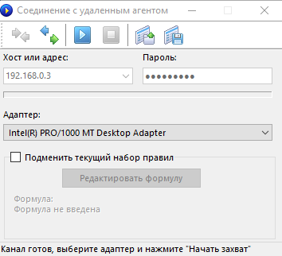

Начинаем захват
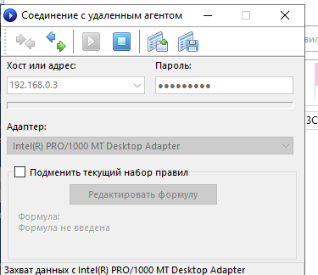
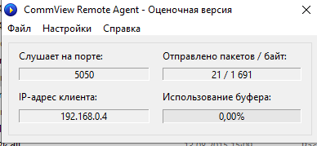

Просмотрите содержимое анализа соединения в программе CommView на сервере:
1. Закройте окно Соединение с удаленным агентом
2. В окне программы CommView щелкните по вкладке Текущие IP-соединения (должна быть активна по умолчанию)
3. Двойным кликом мышки откройте локальный IP-адрес
4. В открывшемся окне справа выберите протокол и просмотрите ин-формацию о соединении.

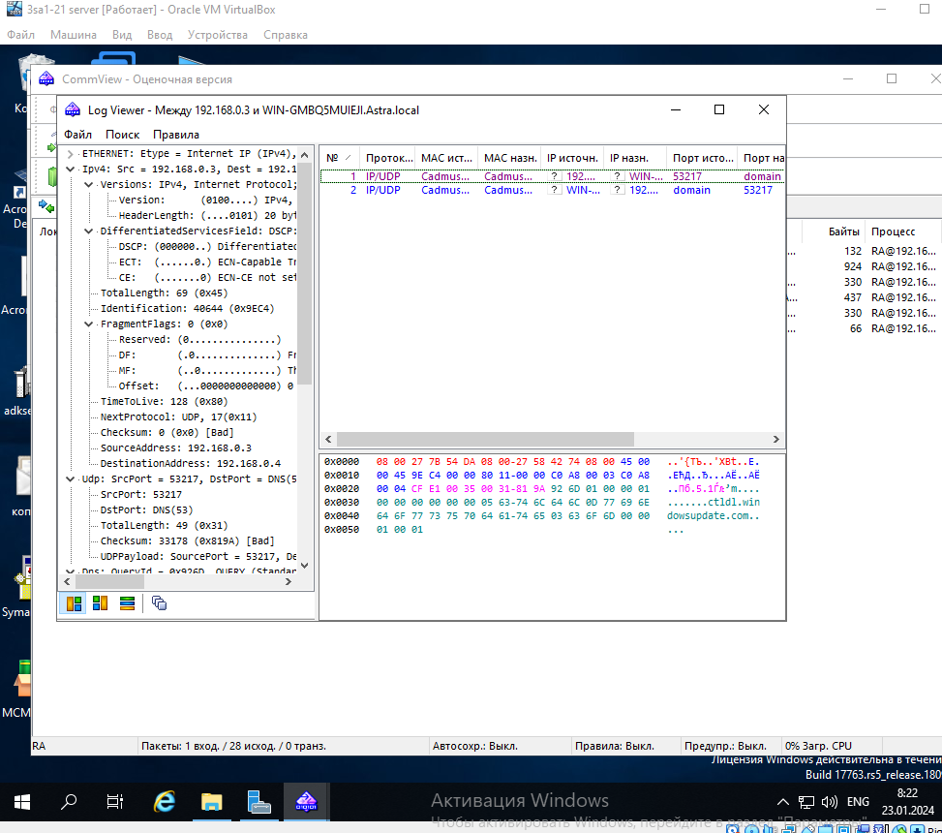

a. Какой версии протокол используется для соединения? (IPv4\UDP)
b. Какой размер фрейма? (69)
c. Запишите номер IP-адреса ПК, чей трафик просматривается программой
192.168.0.3

